CURRICULUM

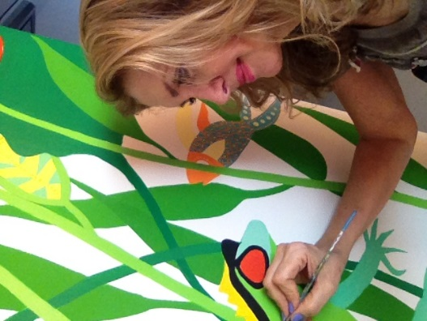

LUCIANA ADRIANA CACCIAGUERRA RENI

Nata a Valencia Venezuela, ha fatto i suoi studi tra l`Italia, Venezuela e Stati Uniti.

Ha frequentato l`Accademia di Belle Arti “Arturo Michelena” a Valencia, con i migliori professori ed artista del posto, come Wladimir Zabaleta, Cardona, Marcos Castillo, Oliveros.

Frequenta corsi arte grafica con Maricarmen Perez ed Edmundo Perez riconosciuti professionisti del campo artístico a livello internazionale.

Crea un personaggio umoristico in comics, ALFI, che si pubblica per 19 anni nel quotidiano più importante della regione Carabobo.

Nel 1998 si laurea in Comunicazione Sociale, Giornalismo nell`Università Cecilio Acosta di Maracaibo. Inizia il lavoro di radio in un programa di opinione “Reaccion en Cadena” F.M. con il prestigioso profesionista radiofónico Wilmer Rafael Hernandez, nello stesso tempo scrive articoli di opinione per il giornale El Carabobeño.

Si dedica alla pittura da sempre ma verso la fine degli anni 80 inizi dei 90 si dedica alla pittura su argilla, anfore di grandi dimensioni e forme su disegno, cercando di integrare questo materiale ad un contesto artístico diverso e realiza mostre in Venezuela e Miami.

Dopo qualche anno di interruzione per dedicarsi al giornalismo ed all`impresa familiare, torna a concentrare la sua creatività sulla tela in una forma in parte rinnovata nella temática en ella continua ricerca dell`espressione dei colori.

Identificata per completo con lo spirito caldo epieno di entusiasmo della idiosincrasia latina, impregna tutta la sua pittura con una esplosione di colori vivaci ed allegri, mescolando gli elementi della fauna e flora tropicali in una armonía e luminosità che sono il suo constante nord, non solo nell`arte ma anche nella vita.

# Gallería Lozano-Lozada, Valencia Vzla.1979. (Argilla)

# Gallería Fine Arts di Miami, Flo. 1980. (Argilla)

Mostra individual Hotel Intercontinental di Valencia (Vzla)

Da Giugno a Ottobre 2004.

Collettiva internazionale “San Giovanni Bono”

Italia Settembre 2004

.

Università Bicentenaria di Aragua collettiva auspiciata dalla Societa’Culturale Dante Alighieri. (Maracay)

Ottobre 2004

Università Autonoma di Pto Cabello.

Novembre 2004.

Collettiva.

Collettiva Internazionale “San Giovanni Bono”, Italia Primer Premio Pintura.

Primo Premio di Pittura

Febbraio 2005.

Fondazione Juan Carmona, collettiva, auspiciata dal Diario El Impulso

(Barquisimeto)

“La Divina Pastora”.

Gennaio 2005 a Marzo 2005.

Mostra personale Club Italo-Venezolano Maracay. Giugno 2005

Collettiva Hotel “La Trucha Azul” Mérida. Luglio 2005

Collettiva Internazionale Galería 2000, Las Palmas di Gran Canaria. Spagna. Marzo 2006

Gallería “Le Rose”, Italia.

Febbraio a Luglio 2007.

“San Giovanni Bono” Collettiva Internazionale, Italia.

Settembre 2009.

Realizzazione di un murale a Munich, uno in Venezuela ed uno a Panamà su parete.

Parla tre lingue, italiano, spagnolo ed inglese.

Teléfoni:

(0058) 241-8247632 Hab.

(0058) 414-4847632 cell.

(0058) 241- 8591477

8593132

8592878